**Microproyecto 4 - Equipo 21**

**Presentado por:**

Anna Ospina Bedoya - *anospina@unal.edu.co*

Hinara Pastora Sánchez Mata - *hisanchezm@unal.edu.co*

Juan José Tobón Zapata - *jtobonz@unal.edu.co*

**Profesor:**

Oscar Mauricio Salazar Ospina

*dovalle@unal.edu.co*

Lunes 23 de Septiembre



**Universidad Nacional de Colombia**

**Facultad de Minas**

**Departamento de Ciencias de la computación y de la decisión**

**Ingeniería de sistemas e informática**

**2024**

**Tabla de contenido**

**1) (10%) Explique claramente qué son las Redes Neuronales Convolucionales (CNN), de qué están compuestas, cómo funcionan y cuáles son sus principales aplicaciones.** **3**

Aplicaciones de las CNN 4

Composición de las CNN 4

Funcionamiento de las CNN 5

**2) (10%) Explique los siguientes conceptos de las CNN y en qué capas o segmentos de la red son más útiles:** **6**

● Capa convolucional (conjuntos de filtros o kernels) 6

Funcionamiento de la Capa Convolucional 6

Ejemplo de Operación de Convolución 6

¿En qué capas o segmentos de la red son más útiles? 6

● Funciones de activación: SoftMax, Escalón/Step, ReLU, LeakyReLU, Sigmoide, Tangente Hiperbólica 7

● Pooling layer 8

Tipos de Pooling 8

● Dropout 10

● Dense layer (fully-connected layer) 11

Funcionamiento 11

Propósito 11

● Callbacks (ModelCheckpoint, EarlyStopping, TensorBoard, LearningRateScheduler, ReduceLROnPlateau, Custom Callbacks) 12

1. ModelCheckpoint 12

2. EarlyStopping 12

3. TensorBoard 13

4. LearningRateScheduler 13

5. ReduceLROnPlateau 13

6. Custom Callbacks 13

● CNN preentrenadas, de ejemplos y cómo se utilizan (ejm. ResNet-100, Xception, etc.) 13

Ejemplos de CNN preentrenadas 14

Pasos Generales para Usar Modelos Preentrenados 14

Cómo se utilizan 15

**3) (10%) Explique cómo se mejora la precisión en el entrenamiento de la red por medio de optimizadores, los cuales buscan reducir la función de pérdida para aumentar la precisión. Describa el algoritmo de optimización ADAM y explique por qué resulta adecuado en estrategias de entrenamiento para Redes Neuronales Profundas (Deep Learning).** **15**

Mejora de la Precisión en el Entrenamiento de Redes Neuronales 15

Algoritmo de Optimización ADAM 16

Ventajas de Adam 16

Ejemplo de Implementación en Keras 17

# 1) (10%) Explique claramente qué son las Redes Neuronales Convolucionales (CNN), de qué están compuestas, cómo funcionan y cuáles son sus principales aplicaciones.

Una Red Neuronal Convolucional (CNN) es un tipo de red neuronal profunda diseñada para procesar datos que tienen una estructura de cuadrícula, como las imágenes. Las CNN son especialmente efectivas para tareas de reconocimiento y clasificación de imágenes debido a su capacidad para capturar patrones espaciales y jerárquicos en los datos. Estas tienen sus raíces en la investigación sobre el procesamiento visual en el cerebro humano, algunos de sus origenes son:

* **Inspiración Biológica**

Las CNN están inspiradas en el funcionamiento del córtex visual de los animales. El córtex visual procesa la información visual de manera jerárquica, comenzando con la detección de características simples como bordes y líneas, y progresando hacia la identificación de formas y objetos más complejos. Esta estructura jerárquica es lo que permite a las CNN ser tan efectivas en el procesamiento de imágenes (DataCamp, n.d.).

* **Neocognitrón**

En 1980, Kunihiko Fukushima desarrolló el Neocognitrón, que es considerado uno de los precursores de las CNN modernas. El Neocognitrón es una red neuronal artificial jerárquica diseñada para el reconocimiento de patrones, como caracteres manuscritos. Esta red introdujo conceptos clave como las capas convolucionales y de pooling, que son fundamentales en las CNN actuales (Fukushima, 1980).

* **Avances de Yann LeCun**

En 1989, Yann LeCun y sus colegas realizaron un avance significativo al aplicar el algoritmo de retropropagación para entrenar redes neuronales convolucionales en la tarea de reconocimiento de códigos postales manuscritos. Este trabajo demostró la viabilidad de las CNN para tareas de reconocimiento de patrones y sentó las bases para su uso en una amplia gama de aplicaciones. LeCun y su equipo desarrollaron la arquitectura LeNet, que se convirtió en un modelo de referencia para las CNN (LeCun et al., 1989).

* **Evolución y Aplicaciones Modernas**

Desde estos primeros desarrollos, las CNN han evolucionado significativamente. Con el aumento de la capacidad computacional y la disponibilidad de grandes conjuntos de datos, las CNN se han convertido en una herramienta esencial en el campo del aprendizaje profundo. Algunas de las arquitecturas más avanzadas incluyen AlexNet, VGG, ResNet y EfficientNet, cada una con mejoras en la profundidad, eficiencia y precisión.

## Aplicaciones de las CNN

Las CNN se utilizan en una amplia variedad de aplicaciones, incluyendo:

* **Reconocimiento de Imágenes:** Clasificación de objetos en imágenes, utilizada en sistemas de seguridad, redes sociales y aplicaciones móviles.
* **Detección de Objetos:** Identificación y localización de objetos dentro de una imagen, crucial para vehículos autónomos y sistemas de vigilancia.
* **Segmentación de Imágenes:** División de una imagen en segmentos significativos, utilizada en medicina para el análisis de imágenes médicas y en la industria para la inspección de calidad.
* **Procesamiento de Lenguaje Natural:** Aplicaciones como el análisis de sentimientos, la traducción automática y la generación de texto.
* **Reconocimiento de Voz:** Conversión de voz a texto en asistentes virtuales y sistemas de dictado.

## Composición de las CNN

Las CNN están compuestas por varias capas, cada una con una función específica. Estas capas trabajan juntas para procesar y analizar datos estructurados, como imágenes. Estas son las principales capas:

1. **Capas Convolucionales**: Aplican filtros (kernels) a la imagen de entrada para extraer características como bordes, texturas y formas. Cada filtro se desliza sobre la imagen y produce un mapa de características (feature map). Estos mapas de características resaltan diferentes aspectos de la imagen.
   * **Ejemplo**: Un filtro puede detectar bordes verticales, mientras que otro puede detectar bordes horizontales.
2. **Capas de Activación**: Introducen no linealidades en el modelo, permitiendo que la red aprenda representaciones más complejas. La función de activación más común es ReLU (Rectified Linear Unit), que reemplaza todos los valores negativos en el mapa de características por cero.
   * **Ejemplo**: Si un valor en el mapa de características es -3, ReLU lo convierte en 0.
3. **Capas de Pooling**: Reducen la dimensionalidad de los mapas de características, manteniendo la información más relevante y reduciendo el costo computacional. El pooling más común es el max-pooling, que toma el valor máximo de una región específica del mapa de características.
   * **Ejemplo**: En una región de 2x2, si los valores son [1, 3, 2, 4], el max-pooling selecciona 4.
4. **Capas Completamente Conectadas (Fully Connected)**: Actúan como una red neuronal tradicional, donde cada neurona está conectada a todas las neuronas de la capa anterior. Estas capas toman las características extraídas y reducidas y las utilizan para realizar la clasificación final.
   * **Ejemplo**: Si la tarea es clasificar una imagen como un gato o un perro, la capa completamente conectada toma las características y decide la clase final.

## Funcionamiento de las CNN

1. **Convolución**: La imagen de entrada se pasa a través de una serie de filtros (kernels). Cada filtro se desliza sobre la imagen y realiza una operación de convolución, produciendo un mapa de características (feature map). Este proceso permite a la red extraer características locales de la imagen, como bordes, texturas y patrones.
   * **Ejemplo**: Si se tiene una imagen de un gato, un filtro puede detectar los bordes de las orejas del gato, mientras que otro filtro puede detectar los bigotes.
2. **Función de Activación**: Después de la convolución, se aplica una función de activación a los mapas de características. La función de activación más común es ReLU (Rectified Linear Unit), que introduce no linealidades en el modelo al reemplazar todos los valores negativos por cero.
   * **Ejemplo**: Si un valor en el mapa de características es -3, ReLU lo convierte en 0, mientras que un valor de 5 permanece igual.
3. **Pooling**: El pooling reduce la dimensionalidad de los mapas de características, manteniendo la información más relevante y reduciendo el costo computacional. El max-pooling es el método más común, donde se toma el valor máximo de una región específica del mapa de características.
   * **Ejemplo**: En una región de 2x2 con valores [1, 3, 2, 4], el max-pooling selecciona 4.
4. **Capas Completamente Conectadas (Fully Connected)**: Después de varias capas de convolución, activación y pooling, las características extraídas se aplanan y se pasan a través de capas completamente conectadas. Estas capas actúan como una red neuronal tradicional, donde cada neurona está conectada a todas las neuronas de la capa anterior.
   * **Ejemplo**: Si la tarea es clasificar una imagen como un gato o un perro, la capa completamente conectada toma las características y decide la clase final.
5. **Clasificación**: La última capa de la red es una capa de salida que utiliza una función de activación como softmax para producir probabilidades de clasificación. Cada neurona en esta capa representa una clase posible, y la neurona con la mayor probabilidad determina la clase final de la imagen.
   * **Ejemplo**: Si la red está entrenada para clasificar entre gatos y perros, la capa de salida puede producir una probabilidad del 90% para “gato” y del 10% para “perro”, clasificando la imagen como un gato.

# 2) (10%) Explique los siguientes conceptos de las CNN y en qué capas o segmentos de la red son más útiles:

## Capa convolucional (conjuntos de filtros o kernels)

Una capa convolucional es una de las capas fundamentales en una Red Neuronal Convolucional (CNN). Su función principal es aplicar filtros (también conocidos como kernels) a la imagen de entrada para extraer características específicas. Estos filtros son matrices pequeñas que se deslizan sobre la imagen, realizando operaciones de convolución para producir mapas de características (feature maps).

### Funcionamiento de la Capa Convolucional

1. *Aplicación de Filtros*: Cada filtro se desliza sobre la imagen de entrada y realiza una operación de convolución, que consiste en multiplicar los valores de los píxeles de la imagen por los valores del filtro y sumar los resultados.
2. *Extracción de Características:* El resultado de la convolución es un mapa de características que resalta ciertos aspectos de la imagen, como bordes, texturas y patrones.
3. *Uso de Múltiples Filtros:* Una capa convolucional puede tener múltiples filtros, cada uno especializado en detectar diferentes características. Por ejemplo, un filtro puede detectar bordes verticales, mientras que otro puede detectar bordes horizontales.

### Ejemplo de Operación de Convolución

Tenemos una imagen de entrada de 5x5 píxeles y un filtro de 3x3. El filtro se desliza sobre la imagen, realizando la operación de convolución en cada posición posible. El resultado es un mapa de características de menor tamaño que la imagen original, pero que contiene información relevante extraída por el filtro.

### ¿En qué capas o segmentos de la red son más útiles?

* *Capas Iniciales:* En las primeras capas de una CNN, las capas convolucionales son útiles para detectar características básicas y de bajo nivel, como bordes y texturas.
* *Capas Intermedias:* En las capas intermedias, las capas convolucionales combinan las características básicas para detectar patrones más complejos y formas.
* *Capas Profundas:* En las capas más profundas, las capas convolucionales pueden detectar características de alto nivel y específicas del objeto, como partes de un rostro o elementos distintivos de un animal.

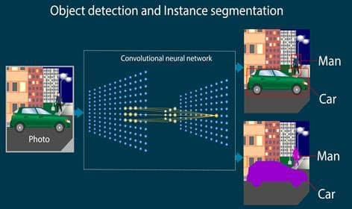

*Imagen 1. Capa convolucional - Obtenida de Wikipedia*

## Funciones de activación: SoftMax, Escalón/Step, ReLU, LeakyReLU, Sigmoide, Tangente Hiperbólica

Las funciones de activación son cruciales en las redes neuronales, ya que introducen no linealidades que permiten a la red aprender patrones complejos. Aquí te explico algunas de las funciones de activación más comunes y en qué capas o segmentos de la red son más útiles:

**Funciones de Activación**

1. **SoftMax**: Convierte un vector de valores en probabilidades, donde la suma de todas las probabilidades es 1, principalmente se usa en la capa de salida para problemas de clasificación multiclase. Se puede utilizar para la clasificación de imágenes en categorías como “gato”, “perro”, “pájaro”. Esta es su fórmula:

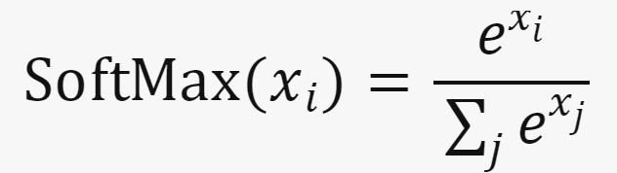

1. **Escalón/Step**: Activa la neurona si la entrada supera un umbral determinado, no se usa comúnmente en redes neuronales modernas debido a su naturaleza no diferenciable. Puede utilizarse para modelos binarios simples y esta es su fórmula:

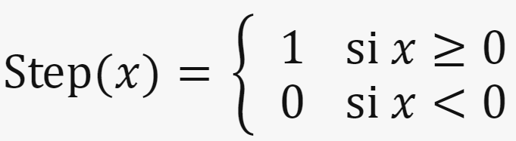

1. **ReLU (Rectified Linear Unit)**: Reemplaza los valores negativos por cero, usualmente se aplica en capas ocultas para introducir no linealidades y acelerar la convergencia. Un ejemplo de su uso puede ser en redes neuronales profundas para reconocimiento de imágenes. Esta es su fórmula:

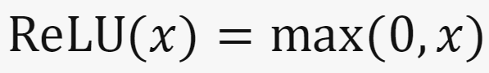

1. **Leaky ReLU**: Similar a ReLU, pero permite un pequeño gradiente cuando la entrada es negativa. Se usa en capas ocultas para evitar el problema de “neurona muerta” de ReLU, un ejemplo podría ser su uso para redes neuronales profundas en tareas de visión por computadora.Su fórmula es: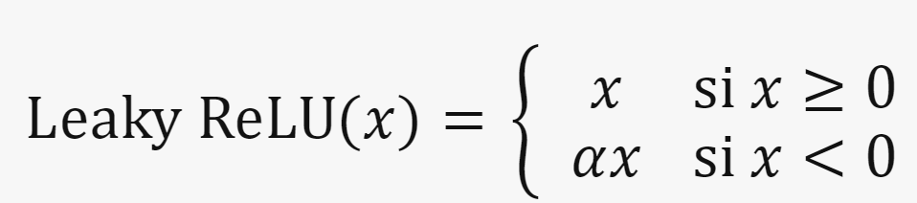
2. **Sigmoide**: Convierte la entrada en un valor entre 0 y 1, usualmente se utiliza en la capa de salida para problemas de clasificación binaria, se puede emplear, por ejemplo para la detección de spam en correos electrónicos. Esta es la fórmula:

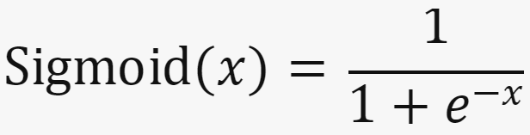

1. **Tangente Hiperbólica (Tanh)**: Convierte la entrada en un valor entre -1 y 1. Se usa en capas ocultas especialmente en redes recurrentes como en el modelado de series temporales. Su fórmula es:

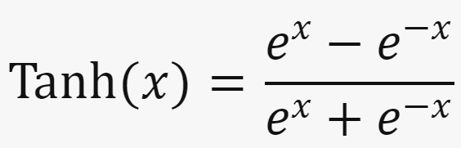

## Pooling layer

Una capa de pooling es un componente esencial en las redes neuronales convolucionales (CNN). Su función principal es reducir las dimensiones espaciales de los mapas de características, lo que hace que la red sea más eficiente y robusta frente a variaciones en la entrada. Las capas de pooling disminuyen el tamaño de los mapas de características al resumir la presencia de características en parches. Esto ayuda a reducir la cantidad de cálculo y memoria necesarios.

### Tipos de Pooling

1. **Max Pooling (Pooling Máximo):** El Max Pooling es el tipo de pooling más comúnmente utilizado. En este método, se divide el mapa de características en parches (por ejemplo, de 2x2 o 3x3) y se selecciona el valor máximo de cada parche. Este valor máximo representa la característica más prominente dentro de ese parche. Algunas de sus ventajas:
   1. **Retención de características importantes**: Al seleccionar el valor máximo, se asegura que las características más destacadas se mantengan.
   2. **Reducción de dimensionalidad**: Disminuye el tamaño del mapa de características, lo que reduce la carga computacional y la memoria necesaria.
   3. **Robustez a pequeñas variaciones**: Hace que el modelo sea menos sensible a pequeñas traslaciones y distorsiones en la imagen de entrada.
2. **Average Pooling (Pooling Promedio):** El **Average Pooling** funciona de manera similar al Max Pooling, pero en lugar de tomar el valor máximo de cada parche, calcula el valor promedio. Esto proporciona una representación más suave de las características.
   1. **Suavizado de características**: Al promediar los valores, se obtiene una representación más suave y menos ruidosa.
   2. **Reducción de dimensionalidad**: Al igual que el Max Pooling, reduce el tamaño del mapa de características.
   3. **Menor pérdida de información**: Aunque se suavizan las características, se retiene más información en comparación con el Max Pooling.
3. **Global Pooling (Pooling Global):** El **Global Pooling** es una técnica en la que se reduce cada mapa de características a un solo valor. Esto se puede hacer tomando el máximo (Global Max Pooling) o el promedio (Global Average Pooling) de todos los valores en el mapa de características. Algunas de las ventajas son:
4. **Reducción extrema de dimensionalidad**: Reduce significativamente el tamaño del mapa de características, lo que es útil en las últimas capas de una red para obtener una representación compacta.
5. **Simplificación del modelo**: Facilita la transición de las capas convolucionales a las capas completamente conectadas (fully connected layers).
6. **Robustez a variaciones globales**: Hace que el modelo sea más robusto a variaciones globales en la imagen de entrada.

Algunos de sus beneficios son:

* **Reducción de dimensionalidad**: Disminuye el tamaño del mapa de características, lo que reduce la carga computacional y la memoria necesaria.
* **Robustez a pequeñas variaciones**: Hace que el modelo sea menos sensible a pequeñas traslaciones y distorsiones en la imagen de entrada.
* **Reducción del sobreajuste**: Ayuda a evitar el sobreajuste al proporcionar una forma de reducción de dimensionalidad.

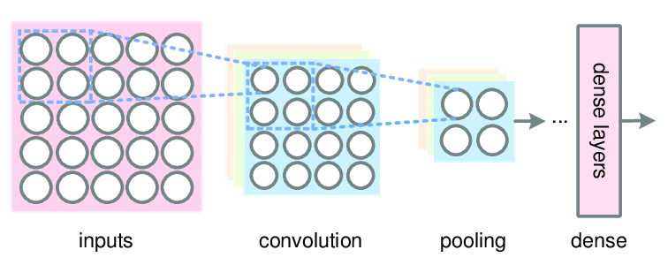

*Imagen 2. Pooling Layers - Obtenida de Github*

## Dropout

Dropout es una técnica de regularización utilizada en en redes neuronales para prevenir el sobreajuste (overfitting) y mejorar la capacidad de generalización del modelo. Aborda el problema del sobreajuste al introducir aleatoriedad en el proceso de entrenamiento de la red neuronal. Durante cada iteración de entrenamiento, se “apagan” (es decir, se eliminan temporalmente) de manera aleatoria un porcentaje de neuronas en la red. Esto significa que estas neuronas no contribuyen a la activación de las neuronas en la siguiente capa y no participan en la actualización de los pesos durante la retropropagación. Algunos de los beneficios que conlleva son:

* **Reducción del Sobreajuste:** Al apagar neuronas de manera aleatoria, Dropout evita que las neuronas se vuelvan demasiado dependientes unas de otras, lo que ayuda a la red a aprender representaciones más robustas y generalizables.
* **Ensamblaje Implícito:** Dropout puede ser visto como una forma de ensamblaje de modelos. Durante el entrenamiento, cada iteración puede ser vista como el entrenamiento de una red neuronal ligeramente diferente. En la fase de inferencia, se utiliza la red completa, lo que equivale a promediar las predicciones de muchas redes diferentes.
* **Mejora de la generalización:** Al reducir la co-adaptación de las neuronas, Dropout mejora la capacidad del modelo para generalizar a nuevos datos.

Algunas de las consideraciones que se deben de tener en cuenta al usar el DropOut son:

* **Tasa de Dropout:** La tasa de dropout (porcentaje de neuronas apagadas) es un hiperparámetro que debe ser ajustado. Valores comunes son 0.2, 0.5, etc.
* **Fase de Inferencia:** Durante la fase de inferencia (predicción), Dropout no se aplica. En su lugar, se utilizan todos los nodos de la red, pero los pesos se escalan para reflejar la presencia de Dropout durante el entrenamiento.

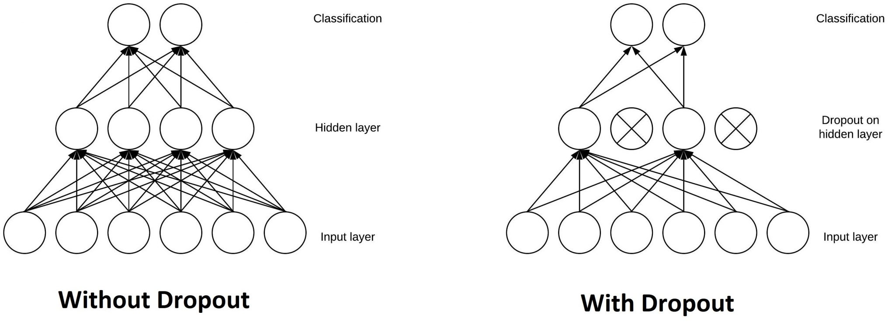

*Imagen 3. DropOut - Obtenida de GitHub*

## Dense layer (fully-connected layer)

Una **Dense layer** o **capa totalmente conectada** es un componente fundamental en las redes neuronales artificiales, especialmente en el aprendizaje profundo. Esta conexión completa permite que la red aprenda representaciones complejas de los datos de entrada.

### Funcionamiento

En una Dense layer, cada neurona recibe entradas de todas las neuronas de la capa anterior y produce una salida que se pasa a todas las neuronas de la siguiente capa. La salida de cada neurona se calcula como una combinación lineal de sus entradas, seguida de una función de activación. Matemáticamente, esto se puede expresar como:



donde:

* ( y ) es la salida de la neurona,
* ( W ) es el vector de pesos,
* ( x ) es el vector de entradas,
* ( b ) es el sesgo (bias),
* ( f ) es la función de activación.

### Propósito

Las Dense layers son utilizadas para:

1. **Transformación de Dimensiones**: Cambiar la dimensión de los datos de entrada a una nueva dimensión deseada.
2. **Combinación de Características**: Combinar características aprendidas de capas anteriores para tomar decisiones finales, como en la clasificación o regresión.
3. **Conexión Completa**: Asegurar que cada neurona en la capa actual tenga acceso a toda la información de la capa anterior, lo que permite aprender patrones complejos.

Algunas consideraciones que se deben de tener en cuenta son:

* **Número de Neuronas**: El número de neuronas en una Dense layer es un hiperparámetro que debe ser ajustado según el problema específico.
* **Función de Activación**: La elección de la función de activación (como ReLU, Sigmoid, Softmax) afecta cómo se transforman las entradas y puede influir en el rendimiento del modelo.
* **Regularización**: Técnicas como Dropout pueden ser aplicadas a las Dense layers para prevenir el sobreajuste.

## Callbacks (ModelCheckpoint, EarlyStopping, TensorBoard, LearningRateScheduler, ReduceLROnPlateau, Custom Callbacks)

Un callback es una función que se pasa como argumento a otra función y se ejecuta después de que se complete una tarea específica. En otras palabras, es una función que se “llama de vuelta” (de ahí el nombre “callback”) en un momento posterior, generalmente después de que se haya completado una operación asíncrona. Estos callbacks permiten tener mejor control sobre el proceso de entrenamiento y mejorar el rendimiento y la eficiencia del modelo, estas son las más utilizadas:

### 1. ModelCheckpoint

**ModelCheckpoint** es un callback que guarda el modelo en intervalos regulares durante el entrenamiento. Puedes configurarlo para que guarde el modelo al final de cada época o solo cuando la métrica de validación mejora. Esto es útil para asegurarte de que no pierdes el progreso del modelo en caso de interrupciones y para guardar el mejor modelo basado en una métrica específica, como la pérdida de validación.

### 2. EarlyStopping

**EarlyStopping** detiene el entrenamiento cuando una métrica monitoreada deja de mejorar. Esto ayuda a evitar el sobreentrenamiento y a ahorrar tiempo de computación. Puedes configurarlo para que monitoree la pérdida de validación y detenga el entrenamiento si no hay mejora después de un número determinado de épocas (paciencia).

### 3. TensorBoard

**TensorBoard** es una herramienta de visualización que permite monitorear el entrenamiento del modelo en tiempo real. Puedes ver gráficos de las métricas de entrenamiento y validación, histogramas de pesos, y más. TensorBoard facilita la comprensión del comportamiento del modelo y la identificación de problemas durante el entrenamiento.

### 4. LearningRateScheduler

**LearningRateScheduler** ajusta la tasa de aprendizaje durante el entrenamiento según una función predefinida. Esto puede ayudar a mejorar la convergencia del modelo. Por ejemplo, puedes reducir la tasa de aprendizaje después de un número determinado de épocas o según una fórmula específica.

### 5. ReduceLROnPlateau

**ReduceLROnPlateau** reduce la tasa de aprendizaje cuando una métrica ha dejado de mejorar. Esto es útil para ajustar dinámicamente la tasa de aprendizaje y mejorar la convergencia. Por ejemplo, si la pérdida de validación no mejora después de un número determinado de épocas, la tasa de aprendizaje se reduce automáticamente.

### 6. Custom Callbacks

Los **Custom Callbacks** te permiten crear tus propios callbacks personalizados para realizar acciones específicas durante el entrenamiento. Puedes definir funciones que se ejecuten al inicio o al final de cada época, al inicio o al final del entrenamiento, o incluso después de cada lote de datos. Esto te da una gran flexibilidad para adaptar el proceso de entrenamiento a tus necesidades específicas.

## CNN preentrenadas, de ejemplos y cómo se utilizan (ejm. ResNet-100, Xception, etc.)

Las redes neuronales convolucionales (CNN) preentrenadas son modelos que ya han sido entrenados en grandes conjuntos de datos, como ImageNet, y se pueden utilizar para diversas tareas de aprendizaje profundo sin necesidad de entrenarse desde cero. Aquí te dejo algunos ejemplos y cómo se utilizan:

### Ejemplos de CNN preentrenadas

* **ResNet-50:** Una versión más pequeña de ResNet-100, conocida por su arquitectura de redes residuales que permite entrenar redes muy profundas sin problemas de degradación.
* **Xception:** Basada en la arquitectura Inception, pero con separables convoluciones en profundidad, lo que mejora la eficiencia y el rendimiento.
* **VGG-16**: Conocida por su simplicidad y profundidad, utiliza muchas capas convolucionales pequeñas para extraer características.
* **InceptionV3:** Utiliza módulos Inception para capturar información en múltiples escalas, mejorando la precisión en tareas de clasificación.
* **ResNet-101:** Similar a ResNet-50 pero con más capas, lo que permite capturar características más complejas y detalladas.
* **DenseNet-121:** Utiliza conexiones densas entre capas, lo que mejora el flujo de gradientes y permite entrenar redes muy profundas de manera eficiente.
* **MobileNetV2:** Diseñada para dispositivos móviles y aplicaciones con recursos limitados, utiliza convoluciones separables en profundidad para reducir la cantidad de parámetros sin sacrificar precisión.
* **EfficientNet:** Una familia de modelos que equilibra la profundidad, el ancho y la resolución de la red para lograr un rendimiento óptimo con menos parámetros.
* **NASNet:** Diseñada mediante técnicas de búsqueda de arquitectura neuronal (NAS), esta red optimiza automáticamente su estructura para obtener el mejor rendimiento posible.

### Pasos Generales para Usar Modelos Preentrenados

1. **Cargar el Modelo:** Utiliza una biblioteca como Keras o PyTorch para cargar el modelo preentrenado.
2. **Preprocesar la Imagen:** Asegúrate de que la imagen esté en el formato correcto (tamaño, normalización, etc.).
3. **Realizar la Predicción:** Usa el modelo para predecir la clase de la imagen.
4. **Interpretar los Resultados:** Decodifica las predicciones para obtener las etiquetas de las clases.

Estos modelos son muy útiles para tareas de clasificación de imágenes y pueden ser ajustados (fine-tuned) para tareas específicas.

### Cómo se utilizan

* **Clasificación de Imágenes:** Identificación de objetos en imágenes.
  + Ejemplo: Usar ResNet o Xception para clasificar imágenes en categorías como animales, vehículos, etc.
  + Implementación: Cargar el modelo preentrenado, preprocesar la imagen y realizar la predicción.
* **Reconocimiento de Voz:** Transcripción de audio a texto.
  + Ejemplo: Usar modelos como Wav2Vec para convertir grabaciones de voz en texto.
  + Implementación: Cargar el modelo preentrenado, preprocesar el audio y realizar la transcripción.
* **Análisis de Sentimientos:** Determinar el sentimiento de textos (positivo, negativo, neutral).
  + Ejemplo: Usar BERT o GPT-3 para analizar comentarios en redes sociales o reseñas de productos.
  + Implementación: Cargar el modelo preentrenado, preprocesar el texto y realizar la predicción.
* **Traducción Automática:** Traducir texto de un idioma a otro.
  + Ejemplo: Usar modelos como T5 o MarianMT para traducir documentos o conversaciones en tiempo real.
  + Implementación: Cargar el modelo preentrenado, preprocesar el texto y realizar la traducción.

# 3) (10%) Explique cómo se mejora la precisión en el entrenamiento de la red por medio de optimizadores, los cuales buscan reducir la función de pérdida para aumentar la precisión. Describa el algoritmo de optimización ADAM y explique por qué resulta adecuado en estrategias de entrenamiento para Redes Neuronales Profundas (Deep Learning).

## Mejora de la Precisión en el Entrenamiento de Redes Neuronales

Los optimizadores son algoritmos que ajustan los pesos de una red neuronal para minimizar la función de pérdida, lo que a su vez mejora la precisión del modelo. Aquí te explico cómo funcionan y por qué son cruciales:

* **Reducción de la Función de Pérdida:** Los optimizadores ajustan los pesos de la red para reducir la diferencia entre las predicciones del modelo y los valores reales. Esto se logra minimizando la función de pérdida, que cuantifica esta diferencia.
* **Ajuste de la Tasa de Aprendizaje:** Los optimizadores controlan la tasa de aprendizaje, que determina el tamaño de los pasos que da el modelo en el espacio de parámetros. Una tasa de aprendizaje adecuada es crucial para una convergencia eficiente y estable.
* **Adaptación Dinámica:** Algunos optimizadores, como Adam, ajustan dinámicamente la tasa de aprendizaje para cada parámetro, lo que puede mejorar la convergencia y evitar problemas como el estancamiento en mínimos locales.

## Algoritmo de Optimización ADAM

Adam (Adaptive Moment Estimation) es uno de los algoritmos de optimización más populares en el entrenamiento de redes neuronales profundas. Combina las ventajas de dos métodos: AdaGrad y RMSProp. Aquí te explico cómo funciona y por qué es adecuado:

* **Cálculo de Momentos:** Adam calcula el primer momento (media) y el segundo momento (varianza no centrada) de los gradientes. Estos momentos se utilizan para ajustar los parámetros del modelo.
* **Promedios Móviles Exponenciales:** Utiliza promedios móviles exponenciales de los gradientes y los gradientes al cuadrado para mantener un historial de los gradientes pasados. Esto ayuda a estabilizar el proceso de optimización.
* **Corrección de Sesgo:** Adam incluye una corrección de sesgo para los momentos, lo que mejora la precisión de las actualizaciones de los parámetros.
* **Actualización de Parámetros:** Los parámetros se actualizan utilizando los momentos corregidos, lo que permite pasos de actualización más precisos y estables.

## Ventajas de Adam

* **Adaptabilidad:** Adam ajusta dinámicamente la tasa de aprendizaje para cada parámetro del modelo. Esto es crucial en redes neuronales profundas, donde diferentes parámetros pueden requerir diferentes tasas de aprendizaje para converger de manera eficiente. Esta adaptabilidad ayuda a manejar problemas con gradientes escasos o no estacionarios, lo que es común en redes profundas.
* **Convergencia Rápida:** Adam combina las ventajas de dos métodos populares: AdaGrad y RMSProp. AdaGrad es bueno para manejar gradientes escasos, mientras que RMSProp es efectivo para problemas no estacionarios. Al combinar estos enfoques, Adam permite una convergencia más rápida y confiable, lo que es esencial para entrenar redes profundas que pueden tener millones de parámetros.
* **Estabilidad:** El uso de promedios móviles exponenciales de los gradientes y los gradientes al cuadrado ayuda a estabilizar el proceso de optimización. Además, Adam incluye una corrección de sesgo para estos promedios, lo que mejora la precisión de las actualizaciones de los parámetros. Esta estabilidad es crucial para evitar problemas como el estancamiento en mínimos locales o la explosión de gradientes.
* **Eficiencia computacional:** Adam es computacionalmente eficiente y tiene bajos requisitos de memoria, lo que lo hace adecuado para entrenar redes neuronales profundas en grandes conjuntos de datos. Esto es especialmente importante en aplicaciones prácticas donde los recursos computacionales pueden ser limitados.
* **Robustez:** Adam es robusto frente a diferentes configuraciones de hiperparámetros. Aunque tiene algunos parámetros que pueden ajustarse (como la tasa de aprendizaje y los coeficientes de decaimiento), generalmente funciona bien con valores predeterminados, lo que facilita su uso en una amplia variedad de problemas.

## Ejemplo de Implementación en Keras

from tensorflow.keras.optimizers import Adam

from tensorflow.keras.models import Sequential

from tensorflow.keras.layers import Dense

# Definir el modelo

model = Sequential([

Dense(64, activation='relu', input_shape=(input_dim,)),

Dense(64, activation='relu'),

Dense(num_classes, activation='softmax')

])

# Compilar el modelo con el optimizador Adam

model.compile(optimizer=Adam(learning_rate=0.001), loss='categorical_crossentropy', metrics=['accuracy'])

# Entrenar el modelo

model.fit(x_train, y_train, epochs=10, batch_size=32, validation_data=(x_val, y_val))

Adam es adecuado para estrategias de entrenamiento en redes neuronales profundas debido a su adaptabilidad, convergencia rápida, estabilidad, eficiencia computacional y robustez. Estas características lo hacen una opción popular y efectiva para una amplia gama de aplicaciones en aprendizaje profundo (deep learning).

**Bibliografía**

DataCamp. (n.d.).

Introducción a las redes neuronales convolucionales (CNN). Recuperado de <https://www.datacamp.com/es/tutorial/introduction-to-convolutional-neural-networks-cnns>

Fukushima, K. (1980).

Neocognitron: A self-organizing neural network model for a mechanism of pattern recognition unaffected by shift in position. Biological Cybernetics, 36(4), 193-202.

LeCun, Y., Boser, B., Denker, J. S., Henderson, D., Howard, R. E., Hubbard, W., & Jackel, L. D. (1989).

Backpropagation applied to handwritten zip code recognition. Neural Computation, 1(4), 541-551.

IBM. (n.d.).

¿Qué son las redes neuronales convolucionales?. Recuperado de <https://www.ibm.com/es-es/topics/convolutional-neural-networks>

Unite.AI. (2020).

¿Qué son las CNN (redes neuronales convolucionales)?. Recuperado de <https://www.unite.ai/es/what-are-convolutional-neural-networks/>